西湖恐怖校園

「Minecraft遊戲創作」
研究者：黄奕翔
臺北市西湖國小資優班學生
通訊處：臺北市內湖區環山路一段25號
電 話：(02)2798-5381#165
E-mail：notch0416@gmail.com
指導老師：邱鴻麟

壹、緒論
一、研究背景

(一)怪誕文明
大概從人類意識到自己的知覺與認知是有極限的那天起，怪誕的故事與文學創作也就同時誕生了。伴隨文明的發展，每當科學向前跨越一步，帶領人類發現一片新天地，就像是每次考試開始後的前十分鐘，你以為你已經寫了很久卻仍舊充滿未知。例如，在哥倫布和麥哲倫分別橫渡大西洋和太平洋之前，歐洲人相信從西班牙出海後就會遇到世界的盡頭，然後人就會掉下去。在那之後，我們知道地球是圓的。但到今天為止，我們還是不知道世界上有沒有天使、獨角獸和外星人。

(二)Minecraft
Minecraft起源於瑞典的沙盒式遊戲，由Markus“Notch”Persson獨立開發；爾後成立瑞典公司 Mojang發行。Minecraft最初發布測試版時就已有造成轟動，隨後發展成擁有一群專用活躍的粉絲群；如今成為市場上成功的遊戲之一。Minecraft是以java為基礎的第一人稱視角多人沙盒遊戲(Sand Box)；其遊戲內的任何物體由類似LEGO的Block組成。
透過採集收集不同類型的Block（資源），例如材料、紅石運輸信號、泥土塊、煤…等；玩家不僅是放置Block建構真實世界中的元素，亦可使用Block的功能來創造複雜的環境或合成其他道具，玩家可以運用這些Block來合成或發展；例如泥土塊可以生長草、煤可以用於烤箱、木頭可以藉由燃燒產生火力發電、合成武器、養豬、牛等。Minecraft 在多人遊戲或單人遊戲時皆可選擇遊戲模式，有四個遊戲模式可供選擇，分別為創造、生存、冒險、極限模式；創造模式玩家擁有無限的資源，無須另外尋找資源，亦可以自由飛翔且生物對玩家無傷害；生存模式玩家的生命會受到生物攻擊的威脅，必須尋找資源建造，保護自己；冒險模式較像生存模式，但玩家需要工具來敲打東西；極限模式亦類似於生存模式，但玩家的生命只有一條。Minecraft 主要的樂趣為在一個三維的世界內收集不同材料資源合成其他材料，以建造建築保護自己以免受生物攻擊與建造自行喜愛的結構。

二、研究動機
從小就喜歡玩手機板的Minecraft，到了三年級第一次在社團課裡接觸到了真正付費的電腦版Minecraft，電腦版的Minecraft跟手機版的Minecraft是完全兩種截然不同的體驗，而這件事，讓我深深的愛上了電腦版Minecraft。
時間來到了五年級，開始思考自己的專研要做甚麼，剛好同時也買了Minecraft帳號，因此為自己訂下了一個大大的方向--用Minecraft創造出一個屬於自己的空間、自己的西湖國小!!所以，我的題目就這樣誕生了!!

三、研究目的
(一)以Minecraft創造西湖校園的恐怖遊戲
(二)怪誕文明及Minecraft之研究

貳、文獻探討

一、Minecraft 是一個這樣的遊戲
「玩家可以在一個隨機生成的 3D世界內，以帶材質貼圖的立方體為基礎進行遊戲。遊戲中的其他特色包括探索世界、採集資源、合成物品及生存冒險等。」── 摘自: 維基百科，當個創世神。
先說明Minecraft是一款怎麼樣的遊戲好了，這是一款以方塊為單元創造出可任意編輯的世界，這個世界裡看到的東西都是一塊一塊方塊所構成的，不管是樹木、海洋、高山，而最大的賣點就是玩家可以任意移動堆疊這些方塊來創造出自己想要的東西，剛開始玩會不知所措，不知道能幹嘛，但是當你掌握到這遊戲的一些基本元素以後，你會愛不釋手的。

第一要素:合成元素
說明:
這遊戲裡面有非常多的工具跟物品可以使用，取得方法就是採集素材(如:原木、金屬原石)以後用合成或是融煉去得到。而某些物品甚至可以合成第二次、甚至第三次。
如何使用:
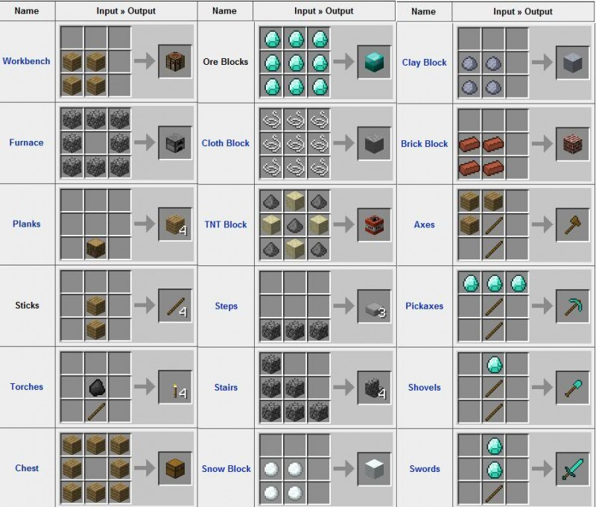
這是遊戲的合成表(一部分)
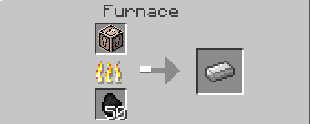
玩家要在合成臺上如上圖一樣擺放出想要合成物品的意象。
而這個是鍛造爐，所有開採到的金屬原石都要用這個爐子去融煉才能拿到 可以使用的礦石。
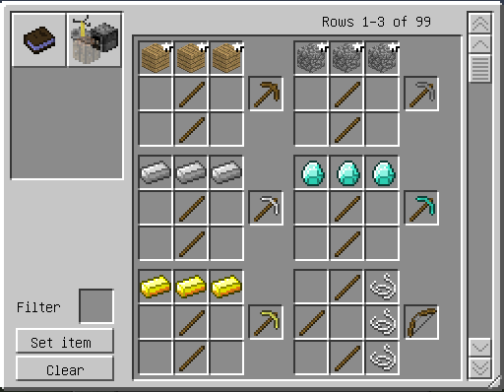
很有趣的設定是用來融煉的燃料也要玩家自己去採集，上圖中的燃料是煤炭(或是木炭)，有時也可以直接拿原木去燒，不過一顆不同的燃料可以燃燒的時間也會不一樣，當你掌握住基本玩法以後另一個大問題就是如何在夜晚裡活著，這就是這遊戲好玩的第二要素。

第二要素:白天黑夜
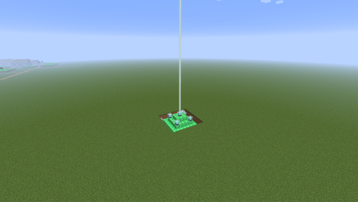
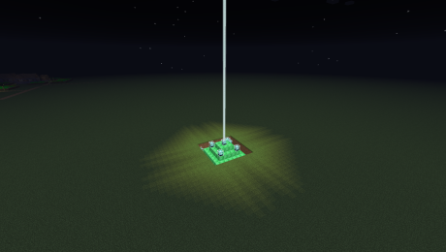
這遊戲有分白天與黑夜，大約以十分鐘做為交替，白天玩家可以盡量的採集資源與建造任何東西，但是當天空開始進入黃昏時，玩家需要趕緊躲進一個庇護所裡面，不然當夜晚降臨時，野外空間會充滿了殭屍與骷顱弓箭手，由於本遊戲目前沒有玩家等級的設定，所以不管何時玩家都很有可能被怪圍毆致死，而如何在求生中完成自己的創世鉅作就是這遊戲的一大魅力所在。

第三要素:更改貼圖
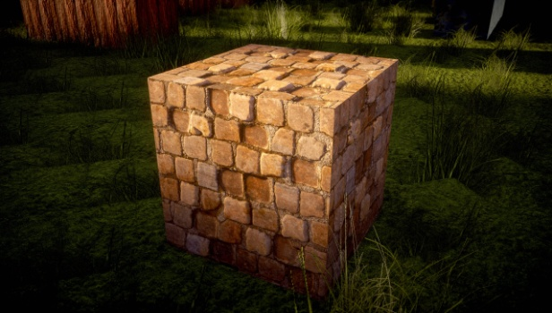
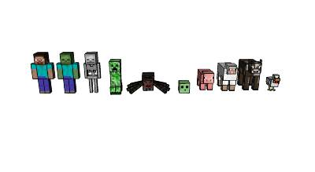
這遊戲的方塊貼圖可以經由下載材質包來改面遊戲外觀。而材質包編輯完全是開放的，所以只要GOOGLE一下就可以找到上萬個不同的材質包。你不要以為這遊戲畫面破破的，只要搭配512*512的材質包，除了畫面會讓你吃驚以外，對記憶體的需求更是會嚇死你阿!

第四要素:外掛橫行
說明:
本來外掛對線上遊戲來說是這致命傷但是這遊戲剛剛好相反，由於主程式設定很陽春，但是開放玩家任意使用外掛來強化這遊戲，但這裡所說的外掛並不是所有地方都可以用的，在某一些伺服器裡，可是全面禁止外掛的喔!
那，外掛有哪些呢?其實，Minecraft裡的外掛是數以兆計的呢，在google上隨便一查都可以找的到喔。

第五要素:地圖無限
在這遊戲裡面的地圖是大到一個不行，會一直載入新的區塊，所以你可以任意做出自己想要的大城市，或者蓋一件超大型的藝術品等等。

第六要素:任意建造
在這遊戲裡面只要是可以拿起來的東西，幾乎都可以任意擺到自己喜歡的地方除了有某些規則要遵守，不然幾乎是可以隨意更改自己的世界。
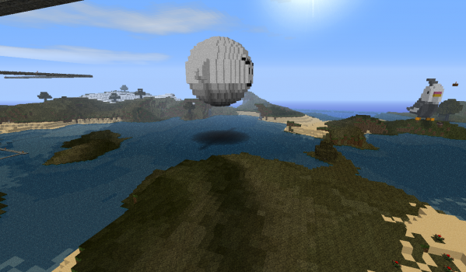
基本上只要你想，都可以做出你要的東西，不過因為最小單位是一點陣，所以講求精細度的話要相當大。
你以為這樣就結束了嗎?錯~還有最後一個要素可以讓你的腦袋燒掉!!

第七要素:紅石系統
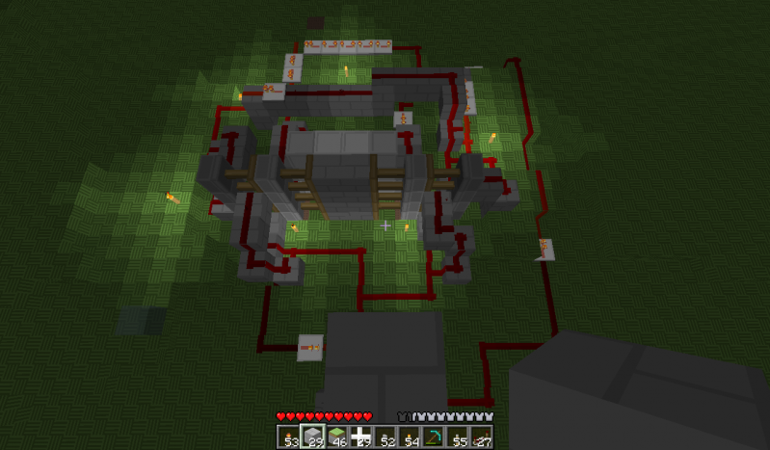
紅石是Minecraft遊戲中的一個虛構資源，它被設計成可以產生、傳遞一種名為紅石的能量，擁有可以製作成如現實世界中的電子零件的特性，並可以利用這個資源來完成各種機械裝置及機關，還可以做出邏輯閘和電腦，甚至還可以製作出改變遊戲體驗的系統，但不如當個創世神模組方便。紅石被認為賦予Minecraft遊戲深度的一個物件。由於Minecraft的流行，紅石電路也經常被用作於電子學與數位邏輯電路的入門教材，也使Minecraft成為許多研究的主題，紅石可以視為賦予Minecraft遊戲深度、在其他相似遊戲脫穎而出，並讓遊戲性達到飛躍的關鍵要素。
這是我做的機械門，線路算是簡單的東西了。
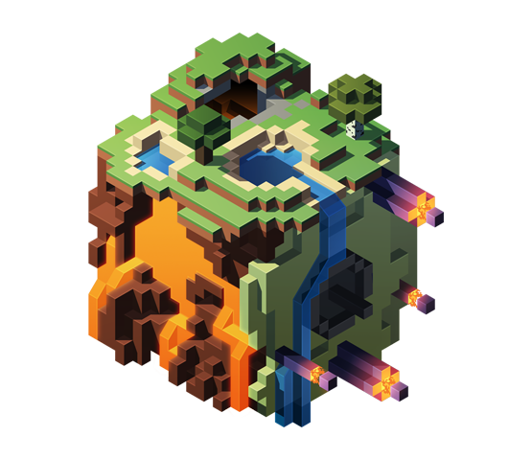
總之沒玩過的玩家希望你在下任何評論之前，請先自己來體驗一下這款遊戲的魅力!

二、甚麼是恐怖故事:
恐怖小說是小說類型的一種，屬於大眾文學。小說內容以恐怖為主，多著有獵奇、超自然...等怪奇情節及場景、意圖帶給讀者恐怖感（達到使其恐懼的目的）而書寫的小說。恐怖小說在日本，又稱作怪奇小說。評論家將恐怖小說大致分為「哥德小說」及「現代恐怖」兩種。恐怖小說與恐怖電影之間，在怪誕題材的處理上，有著強烈的文本互涉性。

(一)為什麼我們這麼愛看恐怖片？
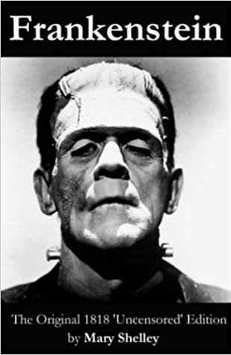
早在電影發明之前，恐怖文學和驚悚文學就已經出現了，而且人們馬上就發現，這些所謂「不正常」的作品，有一種莫名的吸引力，讓人又怕又愛、越怕越愛。大家可能會想起《黑貓》的作者愛倫‧波（Allan Poe）或寫下《變身怪醫》的羅伯特•史蒂文森（Robert Stevenson）。 其實，恐怖小說的始祖──18世紀的哥德式小說，有一大票匿名的女性作家，從小說中頻繁出現的陰森古堡裡堅強的女主人可以略窺一二，而大家一定聽過的《科學怪人》也是由女性創作，作者就是英國詩人雪萊的太太瑪麗•雪萊（Mary Shelley）。恐怖文學中「女性當自強」的傳統，也影響了當代恐怖片「最後生還者都是女性」的普遍設定。
《科學怪人》的作者是英國詩人雪萊的太太：瑪麗•雪萊（Mary Shelley）
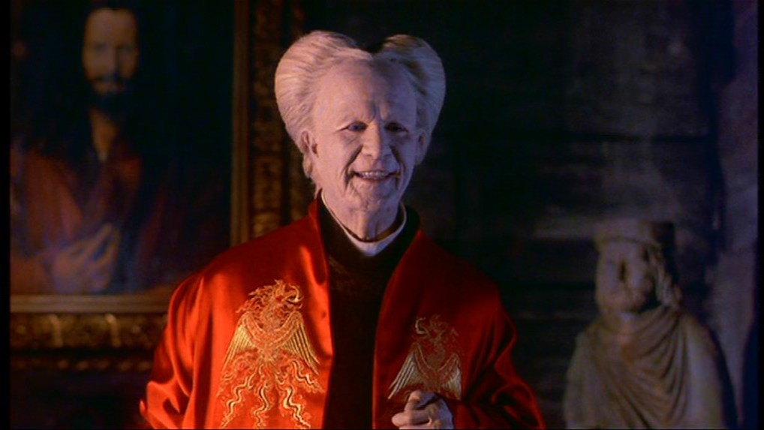
雖然怪誕藝術一直不是文化主流，在普羅大眾間卻非常風行。尤其電影技術出現後，立刻就有人用它來拍一些詭譎的東西。20世紀初期，隨著德國表現主義的發展，出現大量恐怖電影，包括改編自伯蘭•史杜克（Bram Stoker）小說《德古拉》的電影《吸血鬼》，也成為後來所有吸血鬼電影的原形。
伯蘭•史杜克（Bram Stoker）小說《德古拉》是所有吸血鬼電影的雛型
今天，除了吸血鬼，恐怖電影裡的類型角色多到不可計數，包括狼人、大蜘蛛、大白鯊、異形、變種人、大蟒蛇、食人魚、食人花、幽魂、厲鬼、詭異的小孩、小丑、史萊姆、食人花、小精靈、殭屍等；大部分的恐怖電影角色在1950年代前後隨好萊塢B級片的發展，都有或多或少的開發與描繪。
早期的好萊塢B級片跟怪誕電影的發展幾乎密不可分，隨著50年代片廠制沒落，B級片和恐怖片開始透過家庭錄影帶和停車場電影院轉往新的戰場。時代流變，恐怖片的題材和風格不停轉向，但看來還是會持續地在影壇占有一席之地。
究竟為什麼我們（其實應該是你們，因為我沒有愛看）那麼喜歡看恐怖片呢？歷來這個問題有很多人試圖回答，甚至有人做過一些研究，想找到夠科學的論證來說服自己和大家：愛看恐怖片其實是一件很「正常」的事情。

(二)滿足好奇心
人對於未知的事物總是充滿好奇心，特別是那些被描寫得繪聲繪影、似真似假的東西。例如2015年上映的國片《紅衣小女孩》，以出自台中大屯山家族的出遊影帶，跟在隊伍後面、面孔猙獰的陌生紅衣小女孩出發，從男主角黃河的奶奶失蹤開始，鋪陳一個恐怖、神秘的故事，並在即將上映的《紅衣小女孩2》中揭發小女孩的身世。《紅衣小女孩》打破國產恐怖片10年來的上映票房紀錄，第二集的表現讓人期待。

(三)短暫的恐怖帶來快感
恐懼對內分泌和情緒水平差異的影響，被認為是恐怖片之所以有吸引力的原因之一。人面臨恐懼、刺激的事物時會加速分泌腎上腺素，讓我們心跳加快、瞳孔放大，血糖也隨之上升，讓身體處於一種可以即時戰或逃的狀態。其實，我們都只是坐在電影院的椅子上罷了。在影片結束後，身體再從這種緊張感放鬆下來，這樣的落差感帶來情緒上的高峰體驗，會產生紓壓的效果。

(四)安全舒適的恐懼經驗
「去電影院看恐怖片」其實是一種很後設的行為，意思是，當我們決定要去看恐怖片時，我們通常已經知道自己要去被嚇，而且我們深知螢幕上的一切都、是、假、的，都是精心設計出來要「嚇自己的」。因此，影片再怎麼恐怖，內心深處其實都知道自己是安全的。所以，大概每個人身邊至少都有1個可以笑著看完恐怖片，再一一點評片中bug的朋友。生理上，我們對恐佈片的反應，跟面臨真實恐懼是一樣的，但實際上，我們並沒有面對真正的危險，堪稱一種「舒適的恐懼」。

(五)餵養內心的黑洞
當代恐怖小說大師史蒂芬‧金（Stephen King）曾表示：「我們需要恐怖電影，因為人都有反文明的情緒。反文明情緒讓我們愛看恐怖電影，因為這種負面情緒需要週期性的活動。」人類文明的發展少不了血腥與暴力，當我們在太平盛世活久了，這種生物性的衝動似乎需要一些出口。或許，這也可以說明為什麼在新加坡或北歐這些高度發展、高度幸福感的國家，恐怖片的票房都特別好。

(六)總結
一直以來人們試圖找出很多說法來解釋為什麼我們需要恐怖片，但整體而言，我們對（大量）恐怖片的需求一直難有一個完美的答案。雖然研究也指出，欣賞恐怖片後，有80％的人在接下來一星期的睡眠品質會明顯受影響，15％人的生活品質會受到更久的影響。但相信只要電影還存在，恐怖片就不會有消失的一天。

參、創作方法
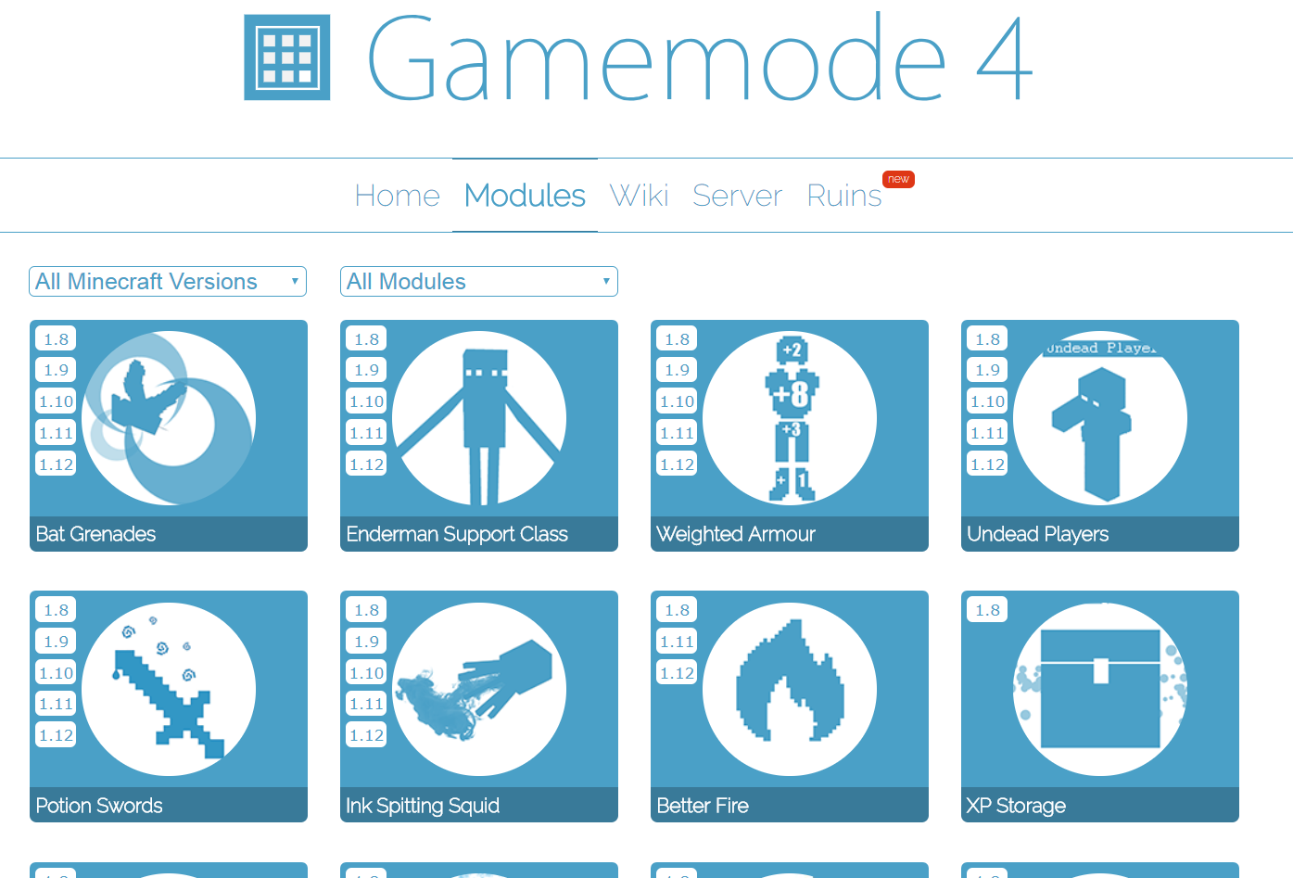
一、gamemode 4
Gamemode 4是由Accidental Games的Sparks和其他的創建者創建的指令方塊式模塊的一個平台，它修改和改進了原版Minecraft世界的遊戲體驗，而不需要使用模組。
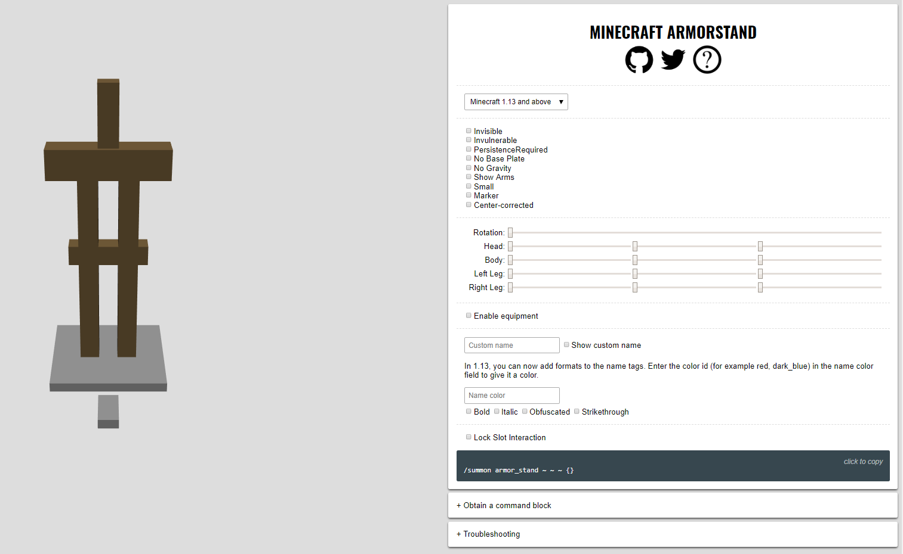
二、Minecraft armorstand
mineraft armorstand是一款能夠自訂義盔甲做，使盔甲作能夠呈現出自己想要的動作，並可以將盔甲或玩家頭顱放置於它上面。

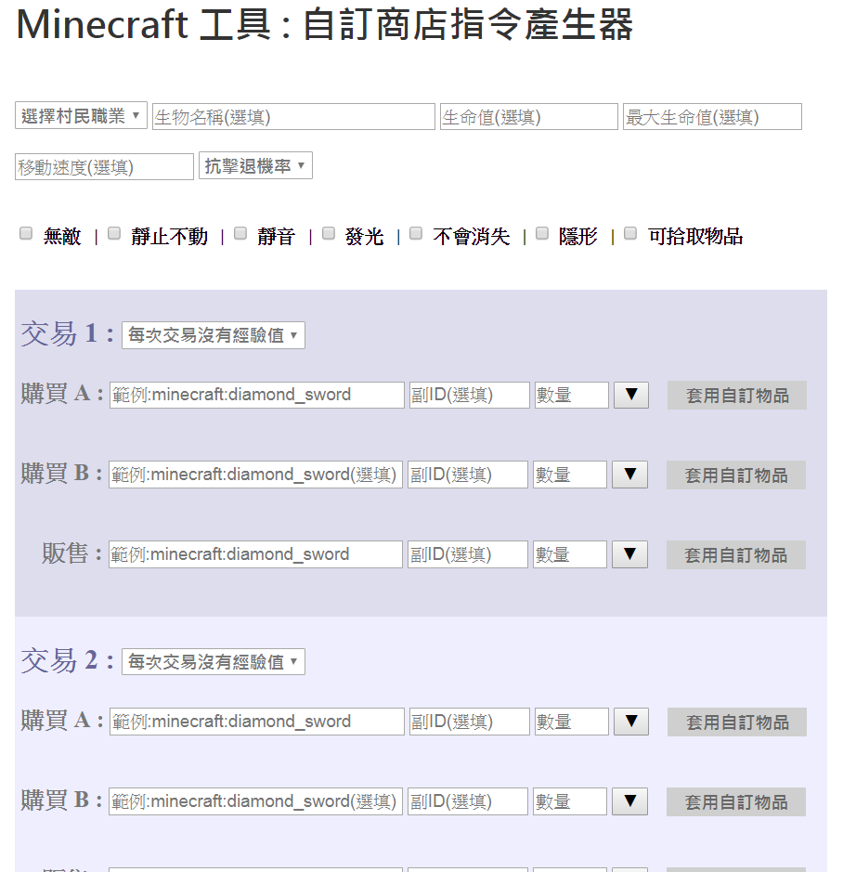
三、kukuo 自訂商店系統
kukuo自訂義商店可以自訂自己想要玩家對村民交易的東西，而其他還有武器產生、頭顱產生、生物生成、生怪磚生成...等實用的小工具。不僅如此，kukuo也製作了一些可以訓練Minecraft技能的小品地圖。

四、RW-Minecraft指令生成器 v1.2.20 RW-Minecraft
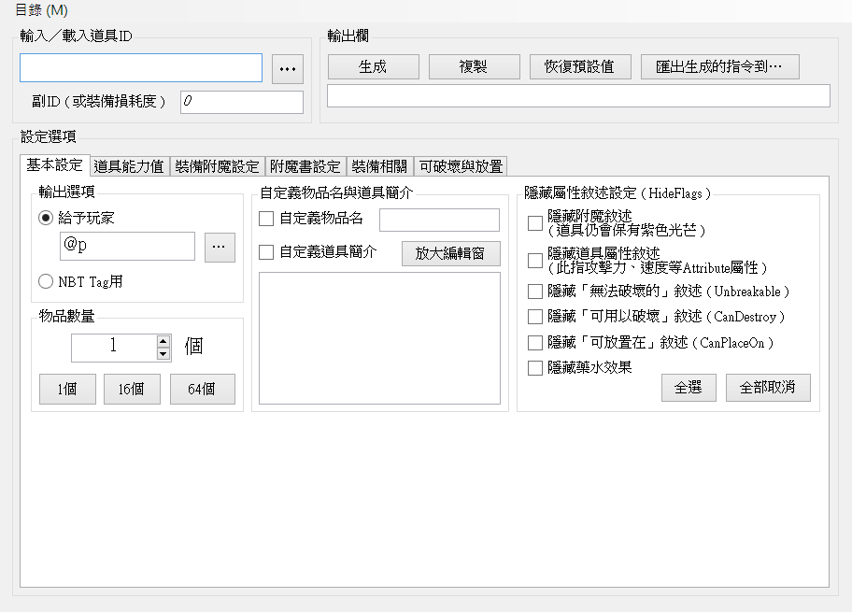
指令生成器是由"魚丸＆蕾娜工作室"製作的指令產生器，這款指令產生器運用被Minecraft官方允許的的BUG來製造出超強大的武器或多功能工具，及特殊的生物...等，是非常非常實用的指令產生器。
五、MCEdit
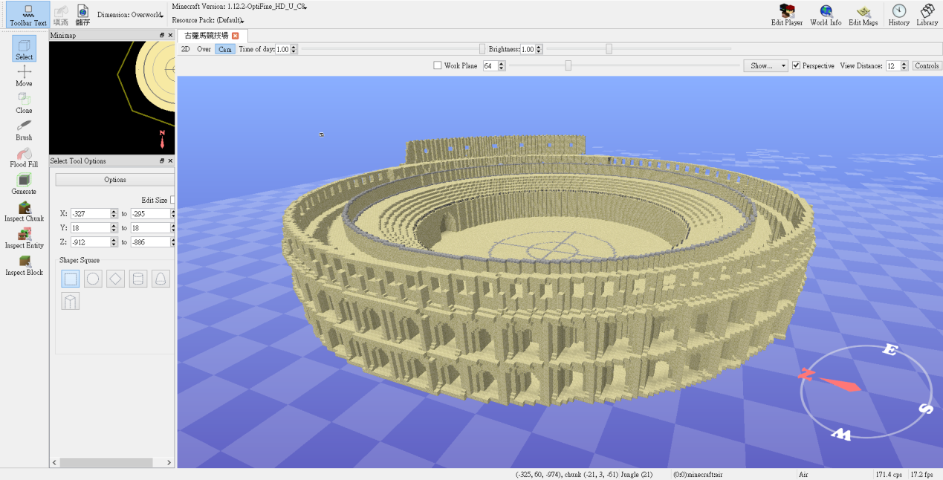
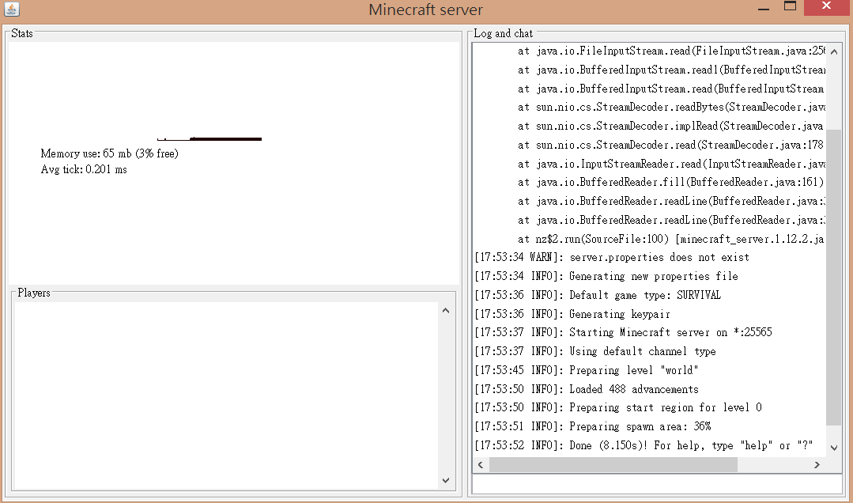
六、官方伺服器
伺服器設定: 說明:
view-distance= 最大視野距離
max-build-height= 玩家在遊戲中能夠建造的最大高度
server-ip= 伺服器ip，強烈建議不使用
level-seed= 為你的世界定義一個種子碼。
gamemode= 遊戲模式
server-port= 伺服器的port(預設25565)
enable-command-block= 是否啟用指令方塊
allow-nether= 是否允許地獄生成
enable-rcon= 是否允許遠程訪問伺服器控制台。
op-permission-level= op(管理員)權限等級
enable-query= 是否允許使用GameSpy4協議的監聽器。
prevent-proxy-connections= (系統設定)
generator-settings= 本屬性質用於自訂超平坦世界的生成。
resource-pack= 可選選項，可輸入指向一個資源包的URI。player-idle-timeout= 將空閒時間超過設置時間的玩家踢出伺服器
level-name= 地圖名稱，如果空白，將自動升成新的世界
motd= 伺服器簡介
force-gamemode= 強制玩家加入時為默認遊戲模式
hardcore= 是否為極限模式
white-list= 伺服器的白名單
pvp= 是否允許PvP(玩家攻擊玩家)。
spawn-npcs= 是否自然生成村民
generate-structures= 定義是否在生成世界時生成結構（例如村莊）
spawn-animals= 是否自然生成動物
snooper-enabled= (系統設定)
difficulty= 難易度
network-compression-threshold= (網路設定)
level-type= 確定地圖所生成的類型
spawn-monsters= 是否自然生成怪物
max-tick-time= 每tick的最大毫秒，超過將強制停止伺服器
max-players= 最多容納玩家
resource-pack-sha1= 資源包的SHA-1值
online-mode= 正版驗證
allow-flight= 是否允許飛行
max-world-size= 世界最大大小

肆、創作成果

一、角色介紹：
祕寶守護者1
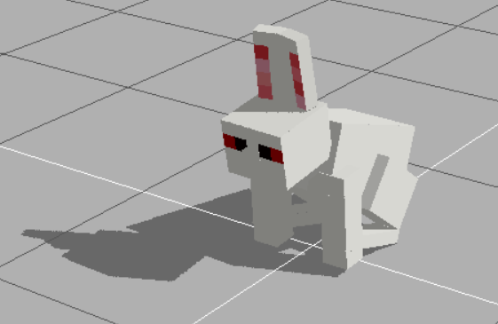
名稱:小聰兔
故事：
還記得剛入學的時候，我們都會經過一個「聰明門」。但沒想到那個「聰」字，竟然日積月累吸收小朋友們的精氣，且發展成了一隻…...殺手「兔」?
祕寶守護者2
名稱:國字鬼
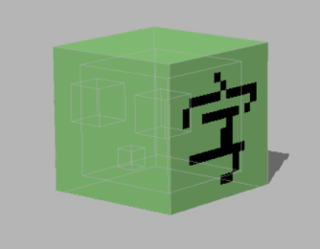
故事：
每天因為一直被寫錯，而想要報復的「國字」，在某個 夜黑風高的殺人夜，慢慢地慢慢地，從書本、從考卷，靈魂出竅、爬出，成為了國字鬼。
祕寶守護者3
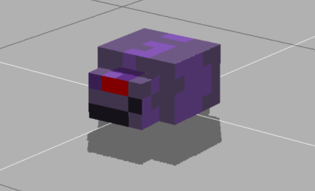
名稱:電磁怪
故事：
曾幾何時，電腦、AI，都是看似超高科技，甚至認為不可能出現的發明，如今AI統治了全部的電腦，而且有一部分的電腦自行演化到如生物般的型態，擁有肢體、思考行為，還出現了攻擊行為「電磁攻波」。
祕寶守護者4
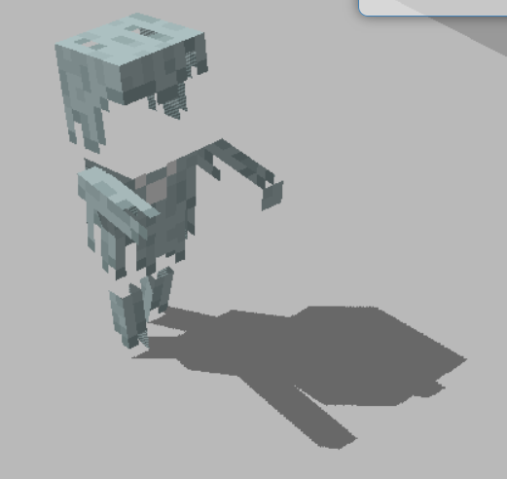
名稱:幻影冤魂
故事：
在某年，學校附近發生了一起，驚天地、泣鬼神、震驚全臺、嚇死寶寶的割喉凶殺案。據說，被害者的冤魂不但會攻擊人，而且還在附近抓替死鬼呢!
祕寶守護者5
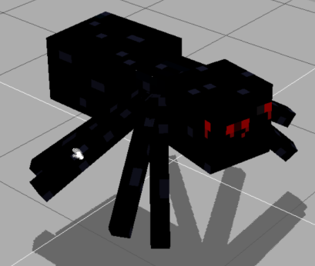
名稱:蟲王
故事：
在某個風雨交加的夜晚，有一隻蟲，誕生到了這個世界，但是這隻蟲其實上輩子是個變態殺人魔，而在輪迴轉世時以蟲的生份投胎，但牠的內心其實還是想著殺人，就這樣......牠懷抱著這種心情越長越大...越長越大......
最後の大魔王:
名稱:餛飩(混沌)
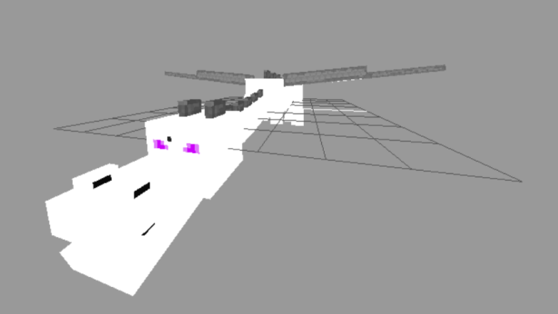
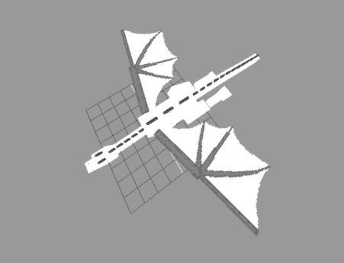
故事：
他是創造一切的幕後者，不是實體，是虛無、是時間、空間、平行時空...等一切的控制者(作者?)，擁有帶領玩家逃出去的神祕寶石，但想要取得寶石...可要先過考驗!

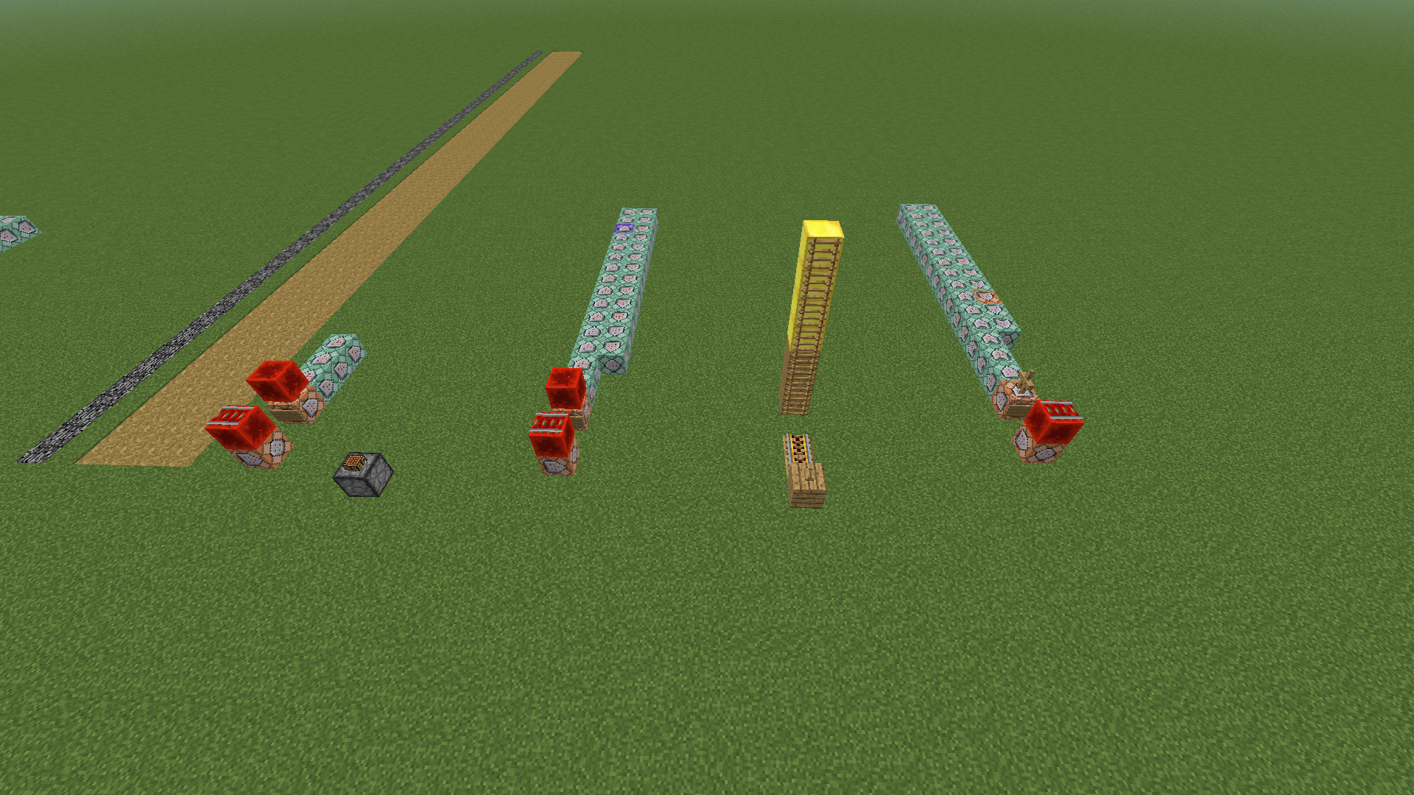
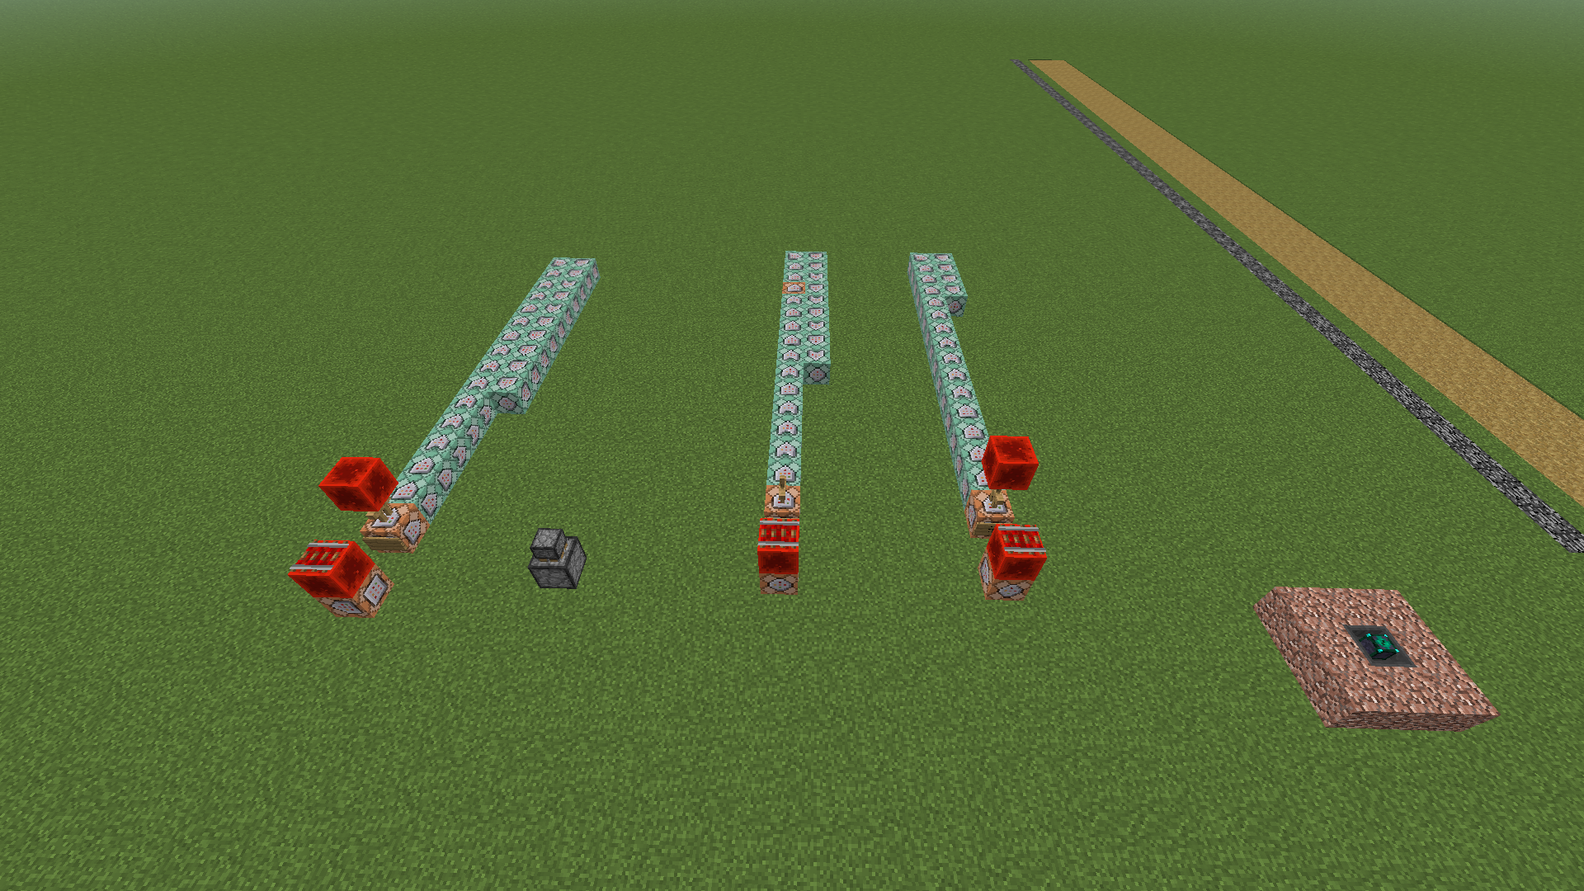
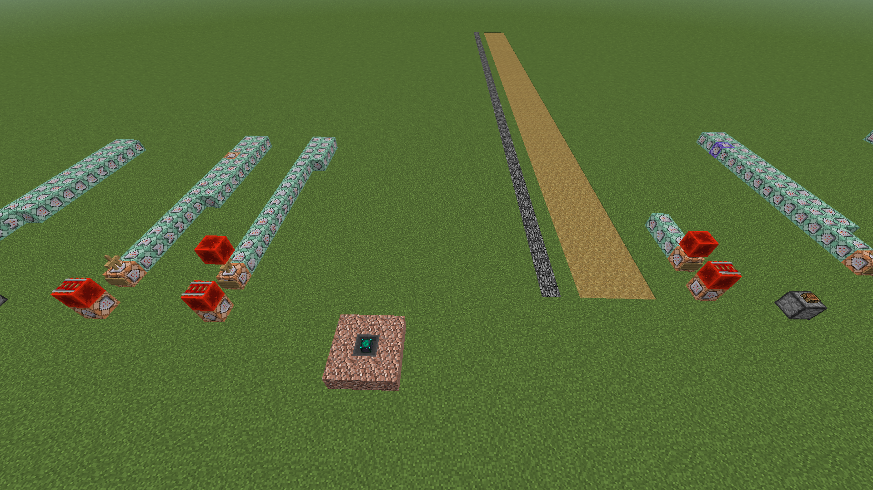
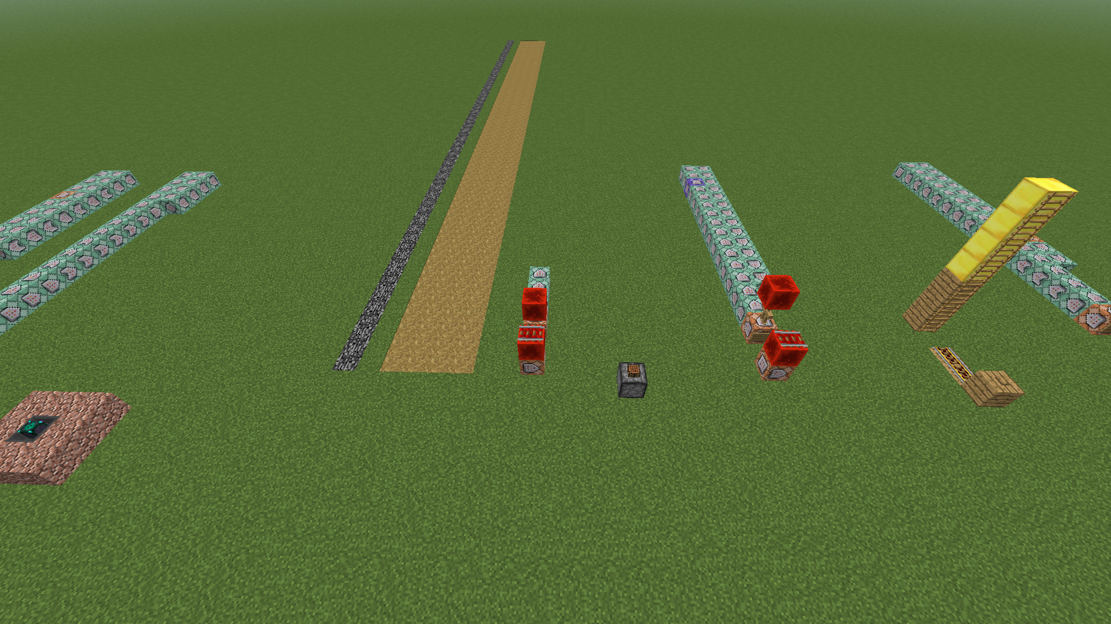
二、指令區截圖：
三、地圖簡介：
此地圖是我的第一張地圖，內含大量指令方塊及大量的bug，內容多以恐怖、奇幻...等為主，但劇情多有搞笑、令人出乎意料之處。
地圖主體部分，採用純手工一磚一瓦還有少許指令蓋出來的，而因檔案大小、時間、技術、心情等問題，此地圖只有主要的兩棟樓，不過下一張地圖預計將把所有地點蓋出，且按照實際大小作微調，並且使用指令方塊做出更多自定義物品，帶來更好的遊戲體驗，敬請期待囉~~~
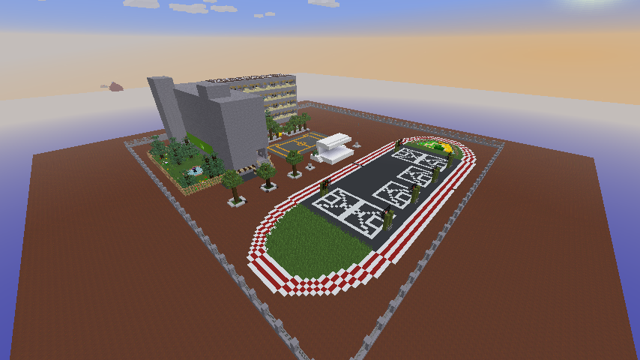
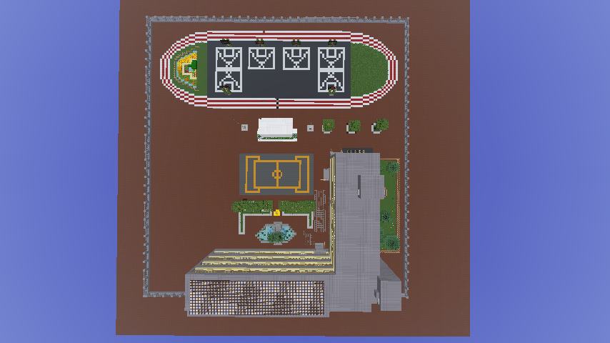
西湖校園平面圖 西湖校園俯瞰圖

遊戲規則：
1.請開困難模式
2.視野距離調8
3.光線請調最暗
4.請勿使用任何模組、插件(optifine除外)遊玩

地圖景點介紹：
1--圖書館(不用懷疑，顧名思義它就是個圖書館)
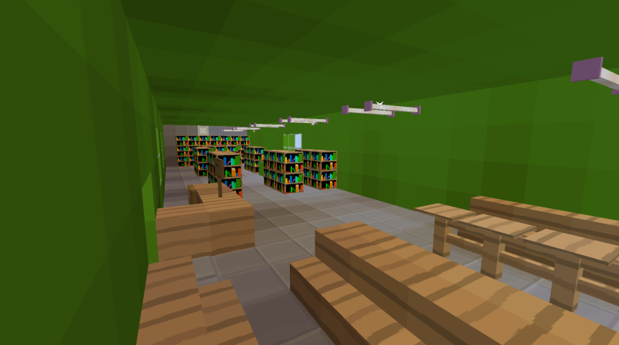
2--西湖園(全校唯一的躲避球場，受傷率100%100%100%)
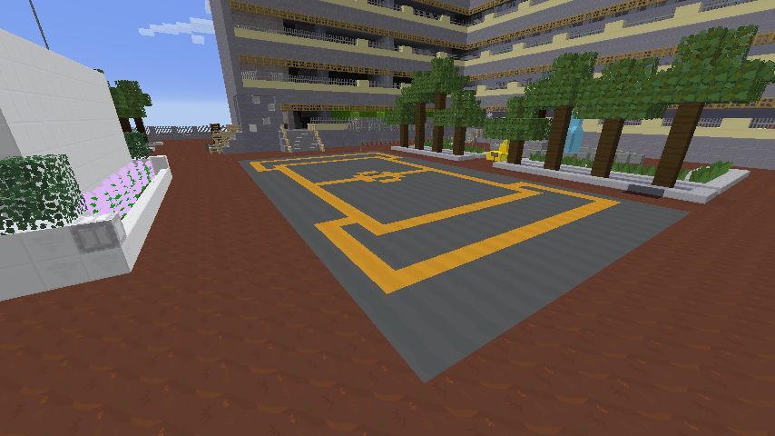
3--星月台(每天早上兒童朝會時，一堆人會走上走下的司令台)
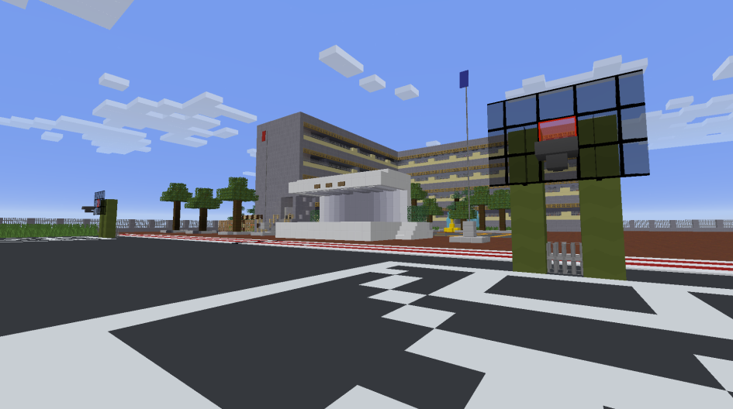

4--專科教室(從舊道新、有用到沒用到的教科書都囤放在這)
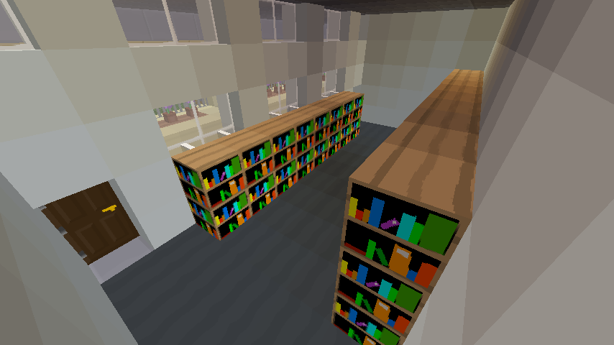
5--廁所(早就已經停用、廢棄，但還是有人進去，發現壞了又跑出來)
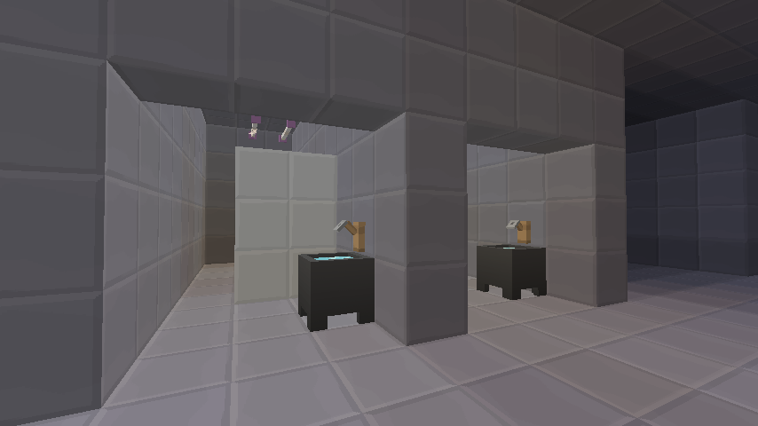
6--結束地點(為防爆雷，無圖無說明)

地圖結局：
普通結局--又來了?
說明：
當玩家使用秘寶兌換6樣合成物品後，使用所拿到的物品進行合成，即可拿到「紫水晶」，並將它擺放於終界石上(故事劇情中，唯有紫水晶遇到終界石，才能帶領玩家逃出)，玩家將會傳送到最後的房間，突然醒來，發現這只是一場夢!但每天都重複的一直做著這個夢...一直做著這個夢...一直做著這個夢...
陷阱結局--結束了?
說明：
地圖中，有個地下室，偽裝成結束的地方，當玩家進去後會發現其實是有一隻打不死的怪獸的房間，且死後玩家將必須重新開始所有遊戲，所有資料將會刪除。
彩蛋結局--幕後的操縱者!
說明：
地圖中，一直出現奇怪的圖形旗幟，玩家靠著一點點的線索，發現...案情並不單純...原來政府底下的「I.L.V高科技實驗單位」正秘密地執行某個實驗...而且玩家是第25個實驗體，代號1021...
而如果這項計畫成功，將會世界大亂，所有人都將產生極高的恐懼感，且開始破壞一切物品。

伍、參考資料
1.維基百科‍‍‍‍﹐當個創世神
https://zh.wikipedia.org/wiki/%E6%88%91%E7%9A%84%E4%B8%96%E7%95%8C
2. Minecraft中文版Wiki-當個創世神
https://sites.google.com/site/wikiMinecrafttw/jie-shao
3.維基百科﹐恐怖小說
https://zh.wikipedia.org/wiki/%E6%81%90%E6%80%96%E5%B0%8F%E8%AA%AA
4.為什麼我們這麼愛看恐怖片？從恐怖文學到恐怖電影
https://clappin.blog/2017/08/22/whylovehorromovie/

陸、研究日誌
2017.10.15 第一篇 【主題?主題?】
這個禮拜，資優班的重頭戲–專題研究–開始了!!專題研究的題目從剛升上六年級想到現在，都還沒有答案，直到10.09我才靈光一閃想到:既然我是麥塊社的社長，我又喜歡玩麥塊，那我的主題可以做麥塊丫……

2017.10.22 第二篇 【決定小方向】
既然我的主題要做Minecraft，剛好我喜歡玩地圖，又想要試試將紅石和美學合併，那我可以做一張大型的紅石地圖啊!!!

2017.10.22 第三篇 【決定地圖類型】
左想右想，想不到一個好主題，碰巧有天看到一個youtuber在玩空島床戰，我就突然想到我可以做空島逃脫類的ㄚ!!!!

2017.10.28 第四篇 【空島危機】
我的紅石地圖背景故事大概是醬的:
1.空島指的是:無人島
故事背景:
原本你搭乘一台飛機，途中經過百慕達三角洲，飛機上除了你以外的其他所有乘客都莫名被傳送到機外。由於你搭乘的是廉價航空，飛機上沒有降落傘也沒有黑盒子，你只能用飛機上唯一的對講機求救……
2.空島指的是:空中島嶼
故事背景:
星曆10.26.6666，你參與VLE太空總署的生命體探測小組的「第3象限外生命體探測任務」。終於在星曆10.26.8787找到一顆可居住行星，他是顆氣體行星，但奇怪的是上面有島嶼還有水。於是你們降落，可是在降落的途中，因為引力太大的關係，所以星艦墜毀你必須自行求生等待VLE太空總署的救援……

2017.11.04 第五篇 【臨時更改地圖主題】
因應邱老所說的，我決定把我的主題改成有關~~水資源~~的地圖。因為有地球上有97.5%的水是海水(人類不能飲用)，2.5%是淡水(人類能飲用)；而2.5%淡水中，有70%冰凍於極地的冰冠中、30%位於地底下、只有不到1%是可供給人類使用。

2017.11.11 第六篇 【要合作嗎??】
因為我的專研跟馬育志實在是太像了，所以邱老就問我們兩個要不要合作，但是我發現如果我跟馬育志合作的話可能就會失去我原本想要的東西。

2017.11.11 第七篇 【關卡主題】
參考了一些國外的地圖後，我決定了地圖的關卡的主題:
1. 遷離地球
2. 缺水危機
3. 回到地球
4. 尋找水源
5. 水源汙染
6. 回到過去
7. 改變歷史
8. 取得水源
9. 回到未來
10. 成功挽救
2017.11.25 第八篇 【故事前情提要】
星曆10.26.6666，你參與VLE太空總署的水源探測小組的「第3象限外水源探測任務」。終於在星曆10.26.8787找到一顆有水的行星，他是顆表面都是水的行星，上面有島嶼還有乾淨的水源，甚至還有純水。

2017.12.02 第九篇 【事半功倍】
這個禮拜，我找到了一個麥塊中所有的方塊的解說網站，讓我可以不用再一個一個去查了(懶)!!解決了所有疑難雜症!! (◑‿◐)
網站:Minecraft wiki

2017.12.09 第十篇 【暫時的休息】
經過了一整個禮拜徹夜未眠的趕工後，我終於終於終於打完6頁的報告跟ppt惹!!終於可以小小的休息一下惹!!(P.S:但是我還是得小心不要被馬育志超過RRRRRRRRRRR)

2017.12.17 第十一篇 【等待等待再等待】
好惹!好惹!好惹!我已經把6頁的報告跟ppt都傳給邱老惹!現在只需要等待邱老的回覆惹!!!!!!!!!!!!!!!!!!!!!!!!!!!!!! ((((((((((YEAH~~~~~))))))))))

2017.12.29 第十二篇 【老師們的意見】
整理完老師們的意見之後，我發現:
1.在遊戲中玩家可能不知道要做甚麼?
2.遊戲的震撼感?

2018.07.11 (補) 【發表前趕工】
好久沒有打日誌了!下個禮拜就要雙湖發表了，而我卻還沒做完，只好一整個禮拜都在資優班加班、趕工，希望能如期完成!

2018.07.11 (補) 【雙湖發表】
這次的發表，意外的非常順利，除了一點點出錯以外，其他都非常順利，希望校內發表的時候也能如期進行！

2018.7.11 (補) 【校內發表】
果然不出我意料，在校內發表時，也如同雙湖發表時一樣順利，而在校內發表的時候，我發現校內的反應遠比雙湖時來的熱烈呢！

2018.7.11 (補) 【撰寫報告】
在進行了整整一個星期的趕工之後，原以為可以休息，但...還有報告要寫啊!

